*코드forDCU*

***우리 함께 해봐요***

**상세설계명세서**

**PM : 18114891 김창훈**

**팀원 : 18114953 박보근, 18115174 채지훈,**

**18114981 박현아 18114847 김범준**

**VER 0.6**

**2021년 10월 28일**

**제,개정내역**

|  |  |  |
| --- | --- | --- |
| 버전/릴리스 | 작성일자 | 개요 |
| 0.1 | 2022.10.26 | 신규제정 및 컴포넌트 구성 |
| 0.3 | 2022.10.27 | 디플로이먼트 다이어그램 초안 작성  컴포넌트 다이어그램 초안 작성 |
| 0.5 | 2022.10.28 | 컴포넌트 인터페이스 정의 |

|  |
| --- |
| 목 차 |

1. 컴포넌트 모델 3

*1.1.**컴포넌트 다이어그램* 3

*1.2.**디플로이먼트 다이어그램* 4

1.3. 컴포넌트 인터페이스 정의 4

1.3.1. Recipe 4

1.3.2. Menu 5

1.3.3. Member 5

1.3.4. Administration 5

1.3.5. Personalization 5

*2.**컴포넌트 상세 설계 모델* 6

*2.1.**레시피 컴포넌트* 6

2.1.1. 컴포넌트 개괄 6

2.1.2. 클래스 다이어그램 6

2.1.3. 클래스 상세 설계 6

2.1.4. 인터페이스 실현 모델 7

# 컴포넌트 모델

## *컴포넌트 다이어그램*

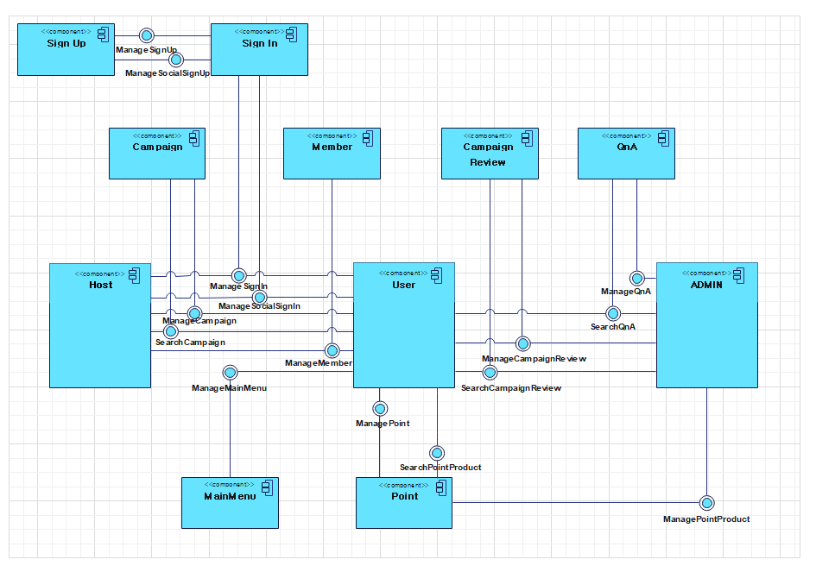

## *디플로이먼트 다이어그램*

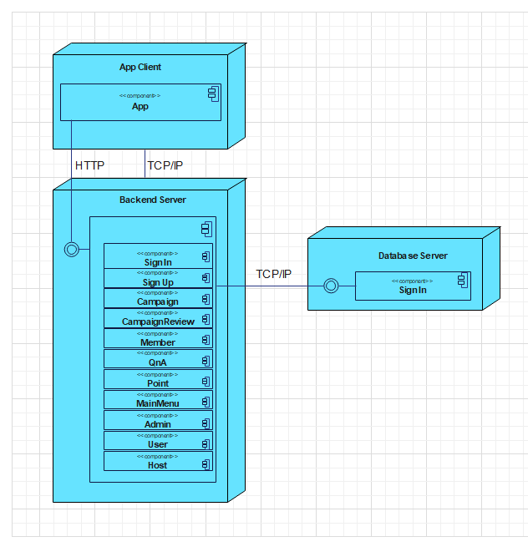

## 컴포넌트 인터페이스 정의

### *Sign in*

|  |  |  |
| --- | --- | --- |
| 인터페이스명 | 오퍼레이션 | 설명 |
| *ManageSignIn* | *getUserId(MemverVO) :**String* |  |
| *getUserPassword(MemverVO) :**String* |  |
| *ManageSocialSignIn* | *getUserToken(SignInVO) :**String* |  |
| *getUserId(MemverVO) :**String* |  |

### *Sign up*

|  |  |  |
| --- | --- | --- |
| *ManageSignUp* | *postUserData(MemverVO) :**String* |  |
| *getUserTtoken(MemverVO) :**String* |  |
| *ManageSocialSignUp* | *getUserToken(SingUpVO) :**String* |  |
| *postUserData(MemverVO) :**String* |  |

### 

### *Campaign*

|  |  |  |
| --- | --- | --- |
| *ManageCampaign* | *postCampaignData**(CampaignVO) :**String* |  |
| *getCampaignData**(CampaignVO) :**String* |  |
| *getCampaignData**(CampaignVO[]) :**String* |  |
| *putCampaignData**(CampaignVO) :**String* |  |
| *deleteCampaignData**(CampaignVO) :**void* |  |
| *SearchCampaign* | *SearchCampaignKeyword**(CampaignVO) :**String* |  |

### *CampaignReview*

|  |  |  |
| --- | --- | --- |
| *ManageCampaignReview* | *postCampaignReviewData**(CampaignReviewVO) :**String* |  |
| *getCampaignReviewData**(CampaignReviewVO) :**String* |  |
| *getCampaignReviewData**(CampaignReviewVO[]) :**String* |  |
| *putCampaignReviewData**(CampaignReviewVO) :**String* |  |
| *deleteCampaignReviewData**(CampaignReviewVO) :**void* |  |
| *SearchCampaignReview* | *SearchReviewKeyword**(CampaignReviewVO) :**String* |  |

### *Member*

|  |  |  |
| --- | --- | --- |
| *ManageMember* | *postMemberData**(MemberVO) :**String* |  |
| *getMemberData**(MemberVO) :**String* |  |
| *putMemberData**(MemberVO) :**String* |  |
| *deleteMemberData**(MemberVO) :**void* |  |

### *QnA*

|  |  |  |
| --- | --- | --- |
| *ManageQnA* | *postQnAData**(QnAVO) :**String* |  |
| *getQnAData**(QnAVO) :**String* |  |
| *getQnAData**(QnAVO[]) :**String* |  |
| *putQnAData**(QnAVO) :**String* |  |
| *deleteQnAData**(QnAVO) :**void* |  |
| *SearchQnA* | *SearchQnAKeyword**(CampaignReviewVO) :**String* |  |

### *Point*

|  |  |  |
| --- | --- | --- |
| *ManagePoint* | *getPointData**(PointVO) :**String* |  |
| *putPointData**(PointVO) :**String* |  |
| *ManagePointProduct* | *postPointProductData**(PointProductVO) :**String* |  |
| *getPointProductData**(PointProductVO) :**String* |  |
| *getPointProductData**(PointProductVO[]) :**String* |  |
| *putPointProductData**(PointProductVO) :**String* |  |
| *deletePointProductData**(PointProductVO) :**void* |  |
| *SearchPointProduct* | *SearchSearchKeyword**(PointProductVO) :**String* |  |

### *MainMenu*

|  |  |  |
| --- | --- | --- |
| *ManageMainMenu* | *getMainMenu**(MainMenuVO) :**String* | *Member_id에 해당하는 회원정보를 string으로 넘겨주는 함수이다. 사용자, 주최자, 관리자 전부 같은 화면의 메인 메뉴* |

### *Admin*

|  |  |  |
| --- | --- | --- |
| *ManageAdmin* | *getAdmin**(AdminVO) :**String* | *Member_id에 해당하는 회원 정보를 string으로 넘겨주는 함수이다. 관리자로 이용* |

### User

|  |  |  |
| --- | --- | --- |
| *ManageUser* | *getUser**(UserVO) :**String* | *Member_id에 해당하는 회원 정보를 string으로 넘겨주는 함수이다. 사용자로 이용* |

### Host

|  |  |  |
| --- | --- | --- |
| *ManageHost* | *getHost**(HostVO) :**String* | *Member_id에 해당하는 회원 정보를 string으로 넘겨주는 함수이다. 주최자로 이용* |

# *컴포넌트 상세 설계 모델*

## *로그인 컴포넌트*

### *컴포넌트 개괄*

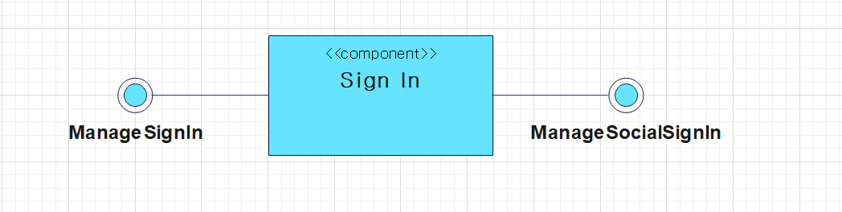

### *클래스 다이어그램*

*[준비중]*

### *클래스 상세 설계*

|  |  |
| --- | --- |
| *클래스명* | *설명* |
| *[준비중]* | *[준비중]* |
|  |  |
|  |  |
|  |  |
|  |  |
|  |  |
|  |  |
|  |  |
|  |  |
|  |  |
|  |  |
|  |  |
|  |  |
|  |  |
|  |  |

### *인터페이스 실현 모델*

#### *ManageSignIn(getList)*

*[준비중]*

#### *ManageSignIn(getUserId())*

*[준비중]*

#### *getUserId()*

*[준비중]*

## *회원가입 컴포넌트*

### *컴포넌트 개괄*

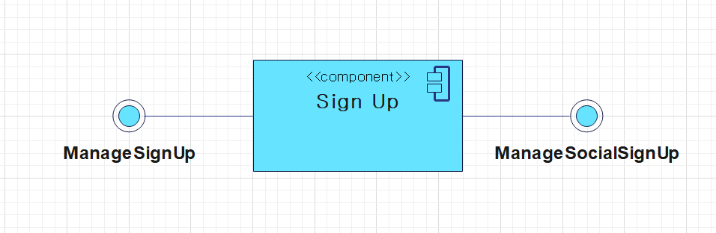

### *클래스 다이어그램*

*[준비중]*

### *클래스 상세 설계*

|  |  |
| --- | --- |
| *클래스명* | *설명* |
| *[준비중]* | *[준비중]* |
|  |  |
|  |  |
|  |  |
|  |  |
|  |  |
|  |  |
|  |  |
|  |  |
|  |  |
|  |  |
|  |  |
|  |  |
|  |  |
|  |  |

### *인터페이스 실현 모델*

#### *ManageSignIn(getList)*

*[준비중]*

#### *ManageSignIn(getUserId())*

*[준비중]*

#### *getUserId()*

*[준비중]*

## *캠페인 컴포넌트*

### *컴포넌트 개괄*

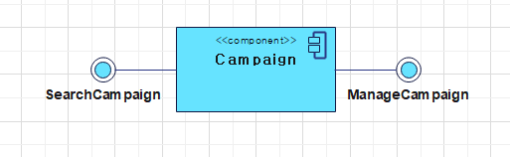

### *클래스 다이어그램*

*[준비중]*

### *클래스 상세 설계*

|  |  |
| --- | --- |
| *클래스명* | *설명* |
| *[준비중]* | *[준비중]* |
|  |  |
|  |  |
|  |  |
|  |  |
|  |  |
|  |  |
|  |  |
|  |  |
|  |  |
|  |  |
|  |  |
|  |  |
|  |  |
|  |  |

### *인터페이스 실현 모델*

#### *ManageSignIn(getList)*

*[준비중]*

#### *ManageSignIn(getUserId())*

*[준비중]*

#### *getUserId()*

*[준비중]*

## *캠페인 리뷰 컴포넌트*

### *컴포넌트 개괄*

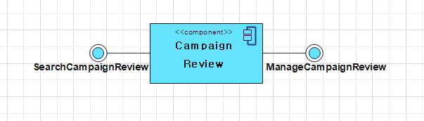

### *클래스 다이어그램*

*[준비중]*

### *클래스 상세 설계*

|  |  |
| --- | --- |
| *클래스명* | *설명* |
| *[준비중]* | *[준비중]* |
|  |  |
|  |  |
|  |  |
|  |  |
|  |  |
|  |  |
|  |  |
|  |  |
|  |  |
|  |  |
|  |  |
|  |  |
|  |  |
|  |  |

### *인터페이스 실현 모델*

#### *ManageSignIn(getList)*

*[준비중]*

#### *ManageSignIn(getUserId())*

*[준비중]*

#### *getUserId()*

*[준비중]*

## *메인메뉴 컴포넌트*

### *컴포넌트 개괄*

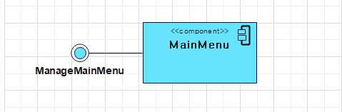

### *클래스 다이어그램*

*[준비중]*

### *클래스 상세 설계*

|  |  |
| --- | --- |
| *클래스명* | *설명* |
| *[준비중]* | *[준비중]* |
|  |  |
|  |  |
|  |  |
|  |  |
|  |  |
|  |  |
|  |  |
|  |  |
|  |  |
|  |  |
|  |  |
|  |  |
|  |  |
|  |  |

### *인터페이스 실현 모델*

#### *ManageSignIn(getList)*

*[준비중]*

#### *ManageSignIn(getUserId())*

*[준비중]*

#### *getUserId()*

*[준비중]*

## *멤버 컴포넌트*

### *컴포넌트 개괄*

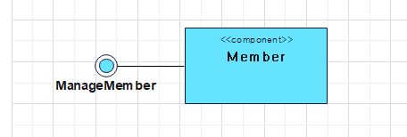

### *클래스 다이어그램*

*[준비중]*

### *클래스 상세 설계*

|  |  |
| --- | --- |
| *클래스명* | *설명* |
| *[준비중]* | *[준비중]* |
|  |  |
|  |  |
|  |  |
|  |  |
|  |  |
|  |  |
|  |  |
|  |  |
|  |  |
|  |  |
|  |  |
|  |  |
|  |  |
|  |  |

### *인터페이스 실현 모델*

#### *ManageSignIn(getList)*

*[준비중]*

#### *ManageSignIn(getUserId())*

*[준비중]*

#### *getUserId()*

*[준비중]*

## *포인트 컴포넌트*

### *컴포넌트 개괄*

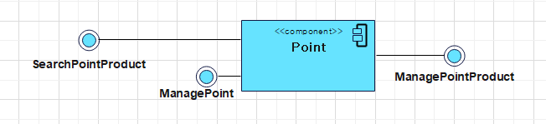

### *클래스 다이어그램*

*[준비중]*

### *클래스 상세 설계*

|  |  |
| --- | --- |
| *클래스명* | *설명* |
| *[준비중]* | *[준비중]* |
|  |  |
|  |  |
|  |  |
|  |  |
|  |  |
|  |  |
|  |  |
|  |  |
|  |  |
|  |  |
|  |  |
|  |  |
|  |  |
|  |  |

### *인터페이스 실현 모델*

#### *ManageSignIn(getList)*

*[준비중]*

#### *ManageSignIn(getUserId())*

*[준비중]*

#### *getUserId()*

*[준비중]*

## *QnA 컴포넌트*

### *컴포넌트 개괄*

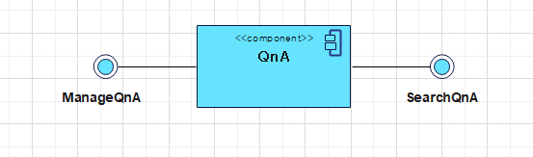

### *클래스 다이어그램*

*[준비중]*

### *클래스 상세 설계*

|  |  |
| --- | --- |
| *클래스명* | *설명* |
| *[준비중]* | *[준비중]* |
|  |  |
|  |  |
|  |  |
|  |  |
|  |  |
|  |  |
|  |  |
|  |  |
|  |  |
|  |  |
|  |  |
|  |  |
|  |  |
|  |  |

### *인터페이스 실현 모델*

#### *ManageSignIn(getList)*

*[준비중]*

#### *ManageSignIn(getUserId())*

*[준비중]*

#### *getUserId()*

*[준비중]*

## *유저 컴포넌트*

### *컴포넌트 개괄*

*[준비중]*

### *클래스 다이어그램*

*[준비중]*

### *클래스 상세 설계*

|  |  |
| --- | --- |
| *클래스명* | *설명* |
| *[준비중]* | *[준비중]* |
|  |  |
|  |  |
|  |  |
|  |  |
|  |  |
|  |  |
|  |  |
|  |  |
|  |  |
|  |  |
|  |  |
|  |  |
|  |  |
|  |  |

### *인터페이스 실현 모델*

#### *ManageSignIn(getList)*

*[준비중]*

#### *ManageSignIn(getUserId())*

*[준비중]*

#### *getUserId()*

*[준비중]*

## *주최자 컴포넌트*

### *컴포넌트 개괄*

*[준비중]*

### *클래스 다이어그램*

*[준비중]*

### *클래스 상세 설계*

|  |  |
| --- | --- |
| *클래스명* | *설명* |
| *[준비중]* | *[준비중]* |
|  |  |
|  |  |
|  |  |
|  |  |
|  |  |
|  |  |
|  |  |
|  |  |
|  |  |
|  |  |
|  |  |
|  |  |
|  |  |
|  |  |

### *인터페이스 실현 모델*

#### *ManageSignIn(getList)*

*[준비중]*

#### *ManageSignIn(getUserId())*

*[준비중]*

#### *getUserId()*

*[준비중]*

## *관리자 컴포넌트*

### *컴포넌트 개괄*

*[준비중]*

### *클래스 다이어그램*

*[준비중]*

### *클래스 상세 설계*

|  |  |
| --- | --- |
| *클래스명* | *설명* |
| *[준비중]* | *[준비중]* |
|  |  |
|  |  |
|  |  |
|  |  |
|  |  |
|  |  |
|  |  |
|  |  |
|  |  |
|  |  |
|  |  |
|  |  |
|  |  |
|  |  |

### *인터페이스 실현 모델*

#### *ManageSignIn(getList)*

*[준비중]*

#### *ManageSignIn(getUserId())*

*[준비중]*

#### *getUserId()*

*[준비중]*